Приложение № 3

Мероприятия, посвящённые 100 летнему юбилею
Подосиновской центральной библиотеки им. А. Филёва

100 лет - это возраст совершеннолетия, этап взросления. Эти слова из приветственного адреса Главы района Д.В.Копосова влились в полноводный поток поздравлений, которые получили в юбилейные дни коллектив, ветераны, читатели Подосиновской центральной библиотеки имени А. А. Филева. И коллектив библиотеки доказал свою индивидуальность целой чередой мероприятий, которые прошли здесь 28 февраля впервые в истории библиотеки.
Всё начиналось с разработки проекта «Библиотека из века в век: с читателями, писателями, поэтами, художниками», в основе которого всегда лежит творческая мысль. Тщательно отрабатывали все нюансы мероприятий, готовили большую электронную презентацию, оформляли выставки, рассылали приглашения гостям.
Начался праздничный день цветами, гостями, поздравлениями во время проведения круглого стола. Глава Администрации Е.В.Терентьева сказала теплые, идущие от сердца слова в адрес юбиляров, ведь библиотека для нее - второй дом с детских лет. Мама Елизаветы Владимировны, Лидия Ильинична Терентьева, отдала библиотечному делу почти сорок лет жизни, из них 30 лет проработала в центральной библиотеке района, пройдя путь от библиотекаря до директора централизованной библиотечной системы.
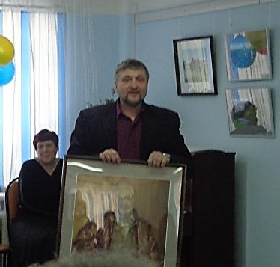
Пригласив на открытие выставки «Подосиновские мотивы» автора работ заслуженного художника России, председателя Вятского отделения Союза художников России Сергея Горбачева, библиотека совместно с Информационно-методическим центром Управления образования организовали проведение для всех желающих мастер-класс. В нем приняли участие свыше 20 человек разного возраста. На глазах собравшихся рождались картины, выполненные акрилом.
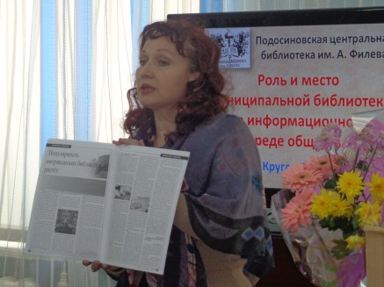
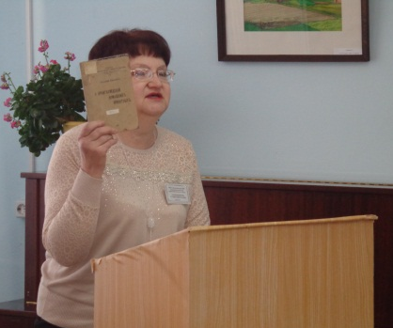
А в это же время в читальном зале начал работу круглый стол по теме «Роль и место муниципальной библиотеки в информационной среде общества». На нем собрались коллеги Подосиновского, Лузского, Опаринского районов. Областную библиотеку имени Герцена представляла заведующая научно-методическим отделом Н.Н.Ярославцева. О том, что библиотека должна соответствовать времени и требованиям, об опыте работы школьной библиотеки, как медиацентра поведала библиотекарь Демьяновской средней школы Ирина Хрущева. О роли библиотеки имени А.Филева в социокультурном пространстве района рассказала заведующая отделом культуры, спорта и молодежной политики Администрации района И.Н.Труфакина, отметив при этом, что библиотека занимает активную позицию по обновлению своего назначения, стремясь стать настоящим центром информационной, досуговой, интеллектуальной деятельности. Наталья Николаевна Ярославцева обратила особое внимание на необходимость внедрения в практику работы инновационных приемов, особенно это важно в работе с молодежью. Сотрудники библиотеки – юбилярши рассказали о фонде редких книг, о фонде книг с автографами, о работе со старшеклассниками и молодежью. Директор Лузской районной библиотеки Н.В.Лычакова привлекла внимание рассказом о своей библиотеке, носящей имя В.М.Меньшикова – человека, много сделавшего для озеленения города Лузы и всего района. Заведующая районным архивом Г.И. Ботвина рассказала и передала библиотеке копии материалов органов власти за 40 – 60 годы 20 века по культуре, в том числе и библиотекам. Лауреат областной премии имени А.А.Лиханова, заведующая Демьяновской детской библиотекой Зинаида Алексеевна Туркова поделилась опытом работы по расширению информационного пространства библиотеки в рамках городского поселения и района.
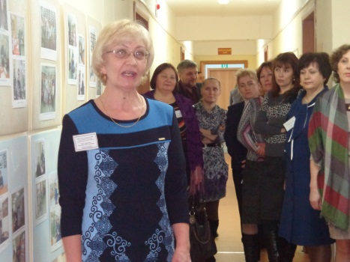
К 13 часам в библиотеку стали подходить читатели, чтобы стать непосредственными свидетелями открытия обещанных выставок. Действительность превзошла ожидания. Прослушав рассказ Н. Котельниковой о том, как рождалась выставка «Подосиновец читающий», все прошли в краеведческий отдел.
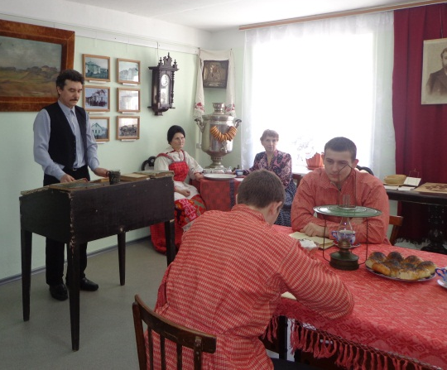
А там, там всех «приветствовал» Николай Васильевич Отроков, в роли которого выступил Сергей Борисович Момотов, за накрытыми старинным скатертями столами сидели в костюмах начала прошлого века члены клуба «Дачник» Р.А. Злобина и А.Е.Кокоулина, учащиеся 11 «А» класса И. Ушаков и В. Суслонов.Речь «доктора Отрокова» была выслушана с большим вниманием. А с висящего рядом на стене портрета на нас смотрел настоящий доктор Отроков, благодаря которому и началась история Подосиновской центральной библиотеки.
Краткий экскурс в историю сделала сотрудник Подосиновского краеведческого музея Мария Анфиногеновна Суетина, ведь воссоздание обстановки 1914 года стало возможным с использованием экспонатов из фондов музея. Гости праздника долго фотографировались с участниками исторической реконструкции, чтобы оставить себе на память частичку истории.
Нынешний год – юбилейный для заслуженного художника России Сергея Горбачева. Библиотека проявила инициативу и собрала на выставку «Подосиновские мотивы» почти все работы художника, которые есть в районе: из собрания краеведческого музея, некоторых учреждений, из частных коллекций. 23 работы мастера создали радостную, праздничную атмосферу в светлом, просторном читальном зале. Знакомые уголки района, реки Юг и Пушма в разное время лета, разное время суток, разную погоду – все это не может не трогать. Работы выполнены в 2000 – 2001, 2008 – 2009 годах. На вопрос, чем художника привлек наш район, Сергей Юрьевич ответил, что есть немало мест, не менее красивых, чем Подосиновский район, но хочется приезжать туда, где тебя ждут, где создают условия для работы.
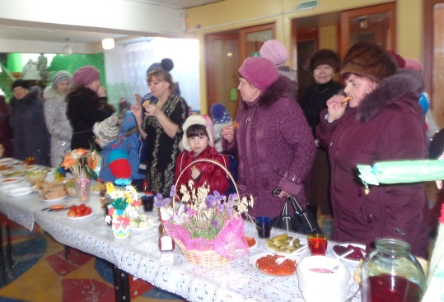
Оказалось, что художник работает только тогда, когда хорошее настроение, и любит больше всего рисовать природу: она всегда готова позировать столько, сколько нужно, не просит сделать ее стройнее или моложе. Художник подарил библиотеке 6 работ, выполненных во время проведения мастер- класса, а также передал для галереи писателей и поэтов портрет писателя Владимира Морозова. Встреча художника с гостями и читателями библиотеки продолжалась более часа, так как вопросы не заканчивались. В альбоме почетных гостей художник оставил пожелание «Библиотеке жить и здравствовать еще 100 лет!»
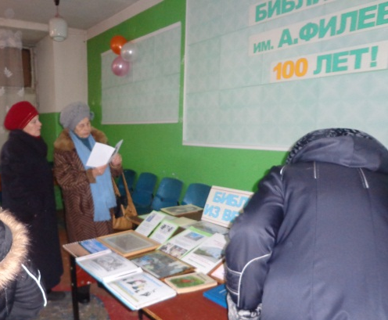
Работники библиотеки постарались сделать так, чтобы на большой праздничный юбилейный вечер в Дом культуры пришли читатели всех возрастов. Ими было роздано свыше 70 приглашений, была реклама в газете и в поселке. А сколько было сделано звонков! И юбилейный вечер прошел в теплой атмосфере собравшихся вместе единомышленников – всех кто любит книгу и библиотеку.
Перед началом в фойе работали выставки «Библиотека: из века в век», где были представлены материалы по истории библиотеке, архивные документы, книги с печатными трудами подосиновских библиотекарей, фотографии. Изделия участниц кружка «Волшебный клубок» привлекал внимание разнообразием и яркостью красок (многоцветием). Все были поражены декоративным букетом из хорошо знакомых овощей, который был представлен на выставке «Разносолы от «Дачника», а также всех угощали здесь блинами, ведь Масленица, пирогами, соленьями, вареньями, компотами.
Юбилейным мероприятием в районе был открыт Год культуры. Были теплые слова в адрес работников культуры от Главы района Д.В.Копосова и главы Администрации Е.В. Терентьевой.Награды от Департамента культуры получили библиотекари Фалалеева Г.Г. из Пинюгской городской, и Капустина Л.М. из Октябрьской сельской библиотеки.
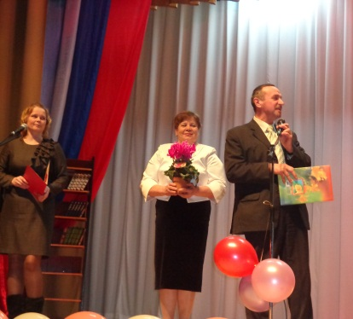
В ходе юбилейного вечера была сделана попытка пройти столетний путь. И это организаторам удалось. Создали праздничную атмосферу дошкольники из детского сада «Подснежник» с танцевальным номером «Капитошка» (руководитель О.Чурина). Проиллюстрировали историю видеопрезентация, выступления «доктора Отрокова», Петра Трубачева, который заведовал библиотекой в 1922 году (в этой роли был убедителен Вячеслав Колесников), юный Аркаша Филев (Никита Новосад), который осенью 1927 года открыл впервые дверь подосиновской библиотеки, и встретила его там Анюта Кочергина (Елена Конева); домовенок Кузя из соседней районной детской библиотеки (АннаЧетверикова) вместе с домовым из «большой» библиотеки (Роман Куковеров), персонажи из шоу «Уральские пельмени» (Елена Конева и Сергей Труфакин). Члены клуба «Дачник» разыграли сценку на тему сказки «Репка», после которой всем стало ясно, что участники его и театральными способностями наделены, а они еще и спели. Спел для всех здравствующих ветеранов библиотеки дуэт «Вдохновение», любимый многими, и песня была о библиотекарях, что особенно тронуло души. Коллектив Дома Ремесел, студия «Гитара и мы», клуб «Родник», дуэт Подосиновской музыкальной школы – все выступления украсили праздник. Те, кто работал когда-либо в библиотеке, прошли чередой неоднократно на экране проектора.
Взволнованный рассказ Татьяны Петровны Чебыкиной о далеких 50-60 годах, о том, как работали библиотекари тогда, как ходили пешком в передвижки по району, как навсегда в памяти остались добрые дела Капитолины Васильевны Бетехтиной, не оставили равнодушными участников вечера.
Наталья Николаевна Ярославцева обратила внимание на то, что в адрес библиотеки поступило свыше 30 поздравлений со всей области, Москвы, Вологды, из Италии от родных А.А.Филева, привезла она и подарки от В. А. Ситникова, много сделавшего для того, чтобы Подосиновский район стал литературной столицей севера Вятки. Имена всех, поздравивших библиотеку, а также сделавших ей подарки, будут размещены на сайте, потому что мы дорожим добрым отношением к нам.
Библиотека не только принимала подарки, в заключение вечера директор библиотеки Ольга Николаевна Савинцева уже сама вручала подарки: самая читающая семья, самая многочисленная династия, самая читающая организация, самый старейший читатель, политический эрудит….
Здравицей библиотеке можно назвать песню, которая прозвучала в финале почти трехчасового праздника, в исполнении хора Демьяновской музыкальной школы под руководством Т.В. Юкляевской. Коллектив библиотеки вышел на сцену и скромно простоял на втором плане – ведь главное, чтобы в библиотеку приходили вот такие юные читатели, которые с вдохновением прославляли книгу и библиотеку.

